附件1 供应商报名表
采购项目名称
采购文件编号
报名时间
供应商名称
经办人 |  | 公司座机
联系手机 |  | 电子邮箱
附件 | 介绍信（扫描件，原件）
 | 经办人身份证复印件（扫描件，原件）
 | 报名费缴纳截图（扫描件，原件）
签字确认 | 我郑重承诺，在购买竞争性磋商文件前已认真阅读并完全认可“报名须知”，我保证我所提供的证件及资料是真实、合法的，并同意购买磋商文件及相关资料。  我郑重承诺，我方认可采购人或代理机构以电子邮件的方式发送磋商文件，我方应尽自行接收和确认的义务，如文件发送到我方指定邮箱而我方没有接收、查看造成我方不清楚文件内容的，后果由我方自行承担。  以上信息和资料均真实无误。  经办人签字：  年 月 日

介 绍 信

四川昌正工程咨询有限公司：
兹介绍我公司 XXXX ，职务： （身份证号：XXXX ，联系电话： XXXX ）前来贵公司联系 XXXX （项目名称）（项目编号：XXXX ）竞争性磋商文件的领取事宜，届时请予接洽为荷。

（有效期七天）

单位名称（公章）：XXXX
XXXX年 XX 月XX日

附：经办人身份证复印件加盖公章（鲜章）

身份证正面 | 身份证反面

报名费交费账户：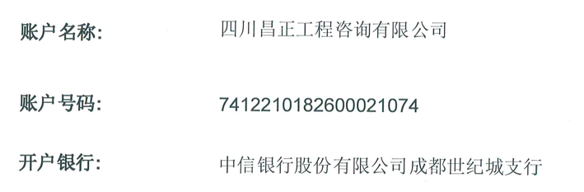

注：1.交费请注明供应商单位名称；
2.供应商将以下资料：①报名表、②介绍信及经办人身份证复印件、③转账凭证，以PDF扫描件形式发送至代理机构邮箱。

